Вебинар: «Нарушения требований закона о персональных данных, которые есть в каждой организации».
Дата проведения: 30 июня 2017 года 10-00 до 14-00 по моск. времени
Закон «О персональных данных» распространяет свое действие на всех юридических и всех физических лиц Российской Федерации. Его выполнение – обязанность любой организации.
Программа вебинара:
С 1 июля значительно повышаются штрафы за нарушение требований законодательства о персональных данных. На данном вебинаре мы:
- расскажем о нарушениях, которые есть в каждой организации и о том, как их устранить;
- рассмотрим интересные случаи судебной практики;
- разберем причины, по которым организации допускают большое количество ошибок при составлении согласия на обработку персональных данных, а так же обсудим случаи, при которых ;
- поделимся опытом подготовки организаций к проверкам контролирующих органов по вопросам выполнения требований законодательства о персональных данных;
- обсудим новые штрафы и случаи их применения.
Закон «О персональных данных» распространяет свое действие на всех юридических и всех физических лиц Российской Федерации. Его выполнение – обязанность любой организации.
Данный вебинар необходим всем организациям, желающим:
- избежать нарушений при проведении проверок выполнения требований законодательства о персональных данных;
Вопросы, которые будут освещены на мероприятии:
- Практика проверок уполномоченного органа по защите прав субъектов персональных данных;
- Виды контрольных и проверочных мероприятий;
- новые штрафы за нарушение законодательства о персональных данных;
- основные нарушения при работе с персональными данными, которые допускает каждая организация;
- интересные случаи судебной практики;

Ведущий вебинара:
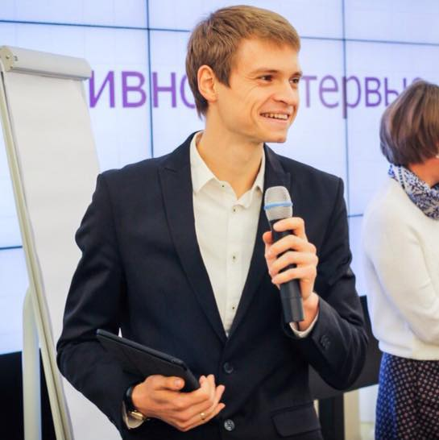 Мисник Николай Анатольевич - эксперт-практик по информационному праву. Директор ООО «РЭАЦ «Эксперт». Подготовил к проверкам Роскомнадзора более 70 организаций и учреждений. Помог организовать обработку и защиту персональных данных более чем 300 организациям.

Целевая аудитория вебинара: Руководители службы персонала,
- начальники отделов кадров,
- инспекторы по кадрам,
- специалисты по охране труда,
- бухгалтеры,
- делопроизводители,
- секретари и других работников, ведущих кадровое делопроизводство в организации

Участники вебинара могут принимать участие:
- Очно, находясь, в региональной ТПП, где будет оборудован зал с проекционным и интернет - оборудованием с налаженной связью с центральным отделением проведения мероприятия;
- Дистанционно через интернет на своем рабочем месте;
- Дистанционно через интернет на своем домашнем компьютере.
- Имеется возможность участвовать с планшета или смартфонов
Участники вебинара получают именной электронный сертификат установленного образца Международного института менеджмента ТПП РФ о повышении квалификации.
Дополнительно: участникам вебинара после проведения мероприятия предоставляется на месяц интернет-ссылка записи вебинара для просмотра в офлайн-режиме.
Стоимость участия в вебинаре:
- Для участия специалистов из коммерческих организаций – 4000 руб.,
- Для участия специалистов из организаций-членов палат – 3500 руб.,
- Для участия специалистов государственных организаций – 3500 руб.
Дополнительная скидка: для двух и более участников с одной организации 10%

Регистрация на вебинар на сайте: http://iimba.ru/webinars/sectionsofveb/
Самостоятельно протестировать Ваше оборудование и интернет-соединение Вы можете по ссылке: https://myownconference.ru/tester
Техническая проверка компьютерного оборудования слушателей вебинара состоится 7 – 8 июня 2017 г. в 12-00 по московскому времени по cссылке:
https://go.myownconference.ru/ru/Test
Для участия с планшетов или смарфонов необходимо установить приложение MyOwnConference:
Арр Store https://itunes.apple.com/ru/app/myownconference/id1067798941?mt=8
Googl play
https://play.google.com/store/apps/details?id=air.com.dosware.myconference&hl=ru

Телефон для справок: (495) 134-34-71 E-mail: tpprf@iimba.ru

Технические требования к участию в вебинаре (интернет-семинаре)

Для участия в вебинаре Вам понадобится компьютер (ноутбук), подключенный к интернету с акустикой, дополнительно можно подключить вебкамеру и микрофон.
Рекомендуемая скорость соединения составляет от 256 kbps. Эта скорость доступна практически на любом подключении в офисе или дома (LAN, ADSL, WiFi).
Формат вебинара позволяет сохранить качество обучения: каждый слушатель видит и слышит преподавателя, видит слайды, может скачать учебные материалы и заполнить задания, в любой момент может задать онлайн-вопрос преподавателю или другим участникам.
Техническое тестирование участников вебинара состоится 29 июня 2017 г. в 12-00 по моск. времени по интернет-ссылке http://www.iimba.ru/webinar
Уважаемые участники вебинаров! Мы рады сообщить Вам, что теперь участвовать в вебинарах можно при помощи мобильных устройств (смартфоны и планшеты на операционных системах: Android и IOS) в приложении MyOwnConference.
Рекомендуем пользоваться интернет-браузером Google Chrome.

Правила участия в вебинаре:
  - Всем участникам вебинара необходимо заранее регистрироваться, протестировать и настроить своё компьютерное оборудование (Организаторы вебинара не несут ответственность за неправильно настроенное оборудование, программное обеспечение участников вебинара и нарушения работы местных интернет-провайдеров, предоставляющие услуги интернет-связи участникам вебинара. В работе вебинара не считаются дефектами незначительные малозаметные задержки видеоизображения и звука).
  - Участникам вебинара запрещено флудить в чате вебинара (писать некорректные, бессмысленные, многократно повторяемые какие-либо слова и фразы). Нарушители после предупреждения будут забанены (для них будет закрыта возможность писать в чате). Просьба быть вежливыми – Ваши сообщения видят Ваши коллеги из других регионов.
  - При входе в систему вебинара участники вебинара обязаны вводить свои верные данные: Ф.И.О., наименовании организации, города и др. (Пример: Иванов, ТПП, Москва). Участники с неопределенными данными после предупреждения будут удалены из системы.
С подробной информацией по проведению мероприятий можно ознакомиться по интернет ссылке: http://iimba.ru/webinars/sectionsofveb/

